2020-06-05

**Malmö city i nytt ljus**

**Stadskärnan är en plats som är till för alla och som ska vara attraktiv och levande såväl dag som natt, sommar som vinter. Att platsen ständigt utvecklas är till gagn inte bara för malmöbor utan även för besökare och det lokala näringslivet. Som en del i detta utvecklingsarbete har Malmö Citysamverkan bjudit in till en designtävling för ljussättning av Malmö city.**

Inför belysningstävlingen så hölls i december 2019 en workshop med medlemmar i Malmö Citysamverkan för att inhämta deras uppfattning om vad som önskas uppnås med en belysningsplan för stadskärnan. Detta låg sedan till grund för det tävlingsprogram som under våren utarbetats och som skickades ut till fyra företag med en inbjudan att delta. Samtliga företag har nu tackat ja och dessa är:

* AFRY
* Sweco
* Tengbom
* White Arkitekter

Visionen är att Malmö city genom identitetsskapande ljussättning ska bli ett city där ljuset visar vägen, där ljuset finns där det behövs, ljus där det är vackert och mörker där det behövs. Det skall skapa ett plats som blir vackrare och mer lockande för boende och besökare. Malmö Citysamverkans övergripande vision är ”Malmö City – för alla att älska och återuppleva”. Syftet är att med belysning förflytta city mot denna vision. Att förstärka upplevelse och identitet av välkomnande trygghet och ett attraktivt city under dygnets alla timmar. Att öka och underlätta möjligheten för besökare att hitta till city och att upplevelsen av att befinna sig i city är tydlig oavhängig tidpunkt på dygnet. Malmö har vuxit och förväntas växa och därmed kommer staden och dess city att nyttjas fler timmar över dygnet.

Tävlingsuppgiften består i att ta fram ett gestaltningsförslag som förtydligar värdeord som sammanställts i fem grupper:

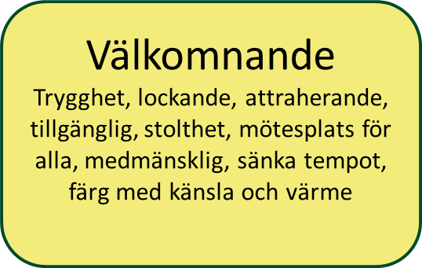 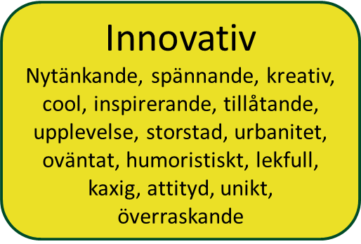

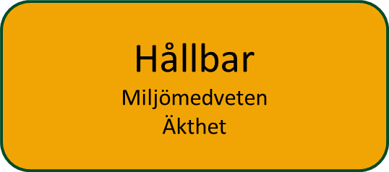 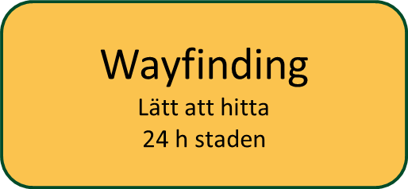

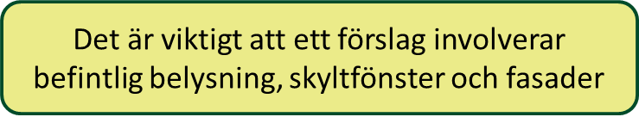

Gestaltningsförslaget ska visa på hur besökare ”finner vägen” från den yttre gränsen av området och in i city. Det behöver förmedla känslan av upplevelsen av att vara i city. Likaså skall förslaget påvisa en tanke om hur city upplevs över 24 timmar. Förslaget kan inkludera bidragande åtgärder av olika parter i Malmö Citysamverkan, nämligen fastighetsägare, handel, restaurang, hotell eller annan näringsverksamhet samt Malmö stad. Det kan gälla allmän belysning, specialbelysning, fasadbelysning och till exempel skyltfönster.

”Vi ser verkligen fram emot att gå igenom alla tävlingsbidrag och genom andras ögon få se vad ljuset kan bidra med i utvecklingen av Malmö city, samt den upplevelse som besökare och boende kan få av vår gemensamma plats med ljuset som ledstjärna. Denna tävling är ett spännande tillskott till vårt övriga arbete med stadskärnan”, säger Pia Sandin, VD på Malmö Citysamverkan.

Förslagen kommer att bedömas utifrån de krav och önskemål som ställts i tävlingsprogrammet och utifrån kriterierna: *Funktion, Utvecklingsbarhet, Nytänkande, Social hållbarhet.*

Senast fredagen 3 juli ska deltagande företag ha skickat sina förslag till Malmö Citysamverkan och juryn kommer att publicera sitt utlåtande och rekommendationer för ytterligare bearbetning under vecka 34. Juryn består av följande:

Stadsbyggnadskontoret, Marcus Horning – ordförande

Fastighets- och gatukontoret, Anna Bertilson

Tekniska nämnden, Andreas Schönström

Svenska Stadskärnor, Björn Bergman

Fastighetsägarna Syd, Susanne Rickardsson

Svensk Handel, Marie Enhörning

Malmö Citysamverkan, Pia Sandin – sekreterare

För mer information kontakta:

Pia Sandin, VD Malmö Citysamverkan, 0733 30 70 15

*Malmö Citysamverkan AB är ett samarbetsföretag med Malmö stad, fastighetsägare och handeln i City som ägare. Vi representerar 30 fastighetsägare och 400 butiker och restauranger som tillsammans arbetar för en levande stadskärna. I Malmö Citysamverkan finns kunskap, kontakter, kreativitet och kraft att förändra, utveckla och påverka stadens kärna. Företaget grundades 1995 och firar i år 25 år!*